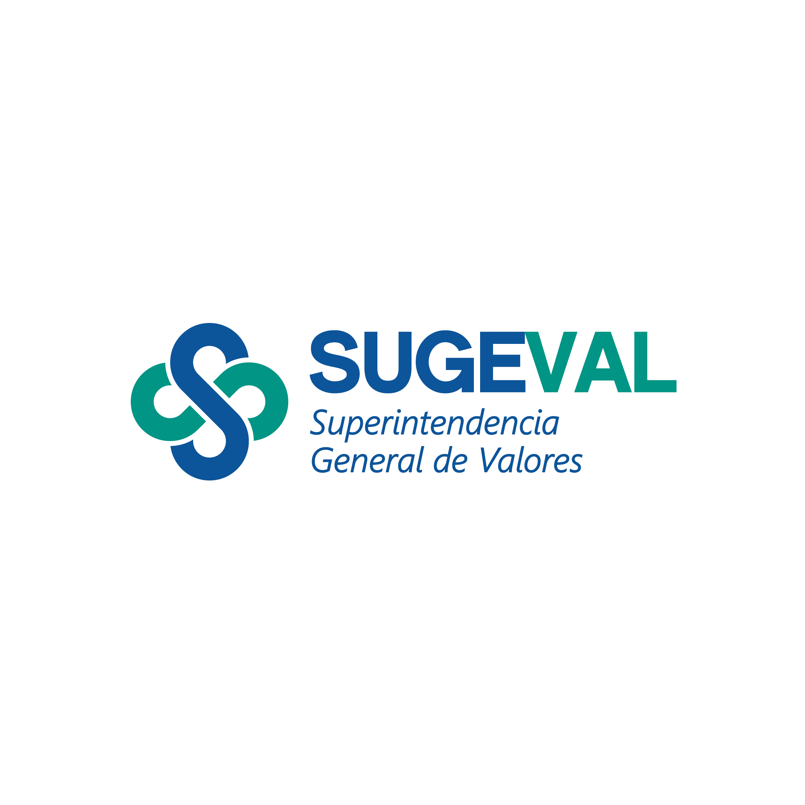

ACUERDO SUGEVAL 10-09
REGLAMENTO DE COMPENSACIÓN Y LIQUIDACIÓN DE VALORES

Actualizado al 16 de setiembre del 2024
Última versión

Aprobado por el Consejo Nacional de Supervisión del Sistema Financiero en el artículo 9 del acta de la sesión 786-2009, celebrada el 12 de junio del 2009. Publicado en el Diario Oficial La Gaceta No. 124 del 29 de junio del 2009.

Rige a partir de su publicación en el diario oficial La Gaceta.

Anexos

Considerandos

Reglamento
Control de Cambios

